Soyez les bienvenus pour notre 49e réunion
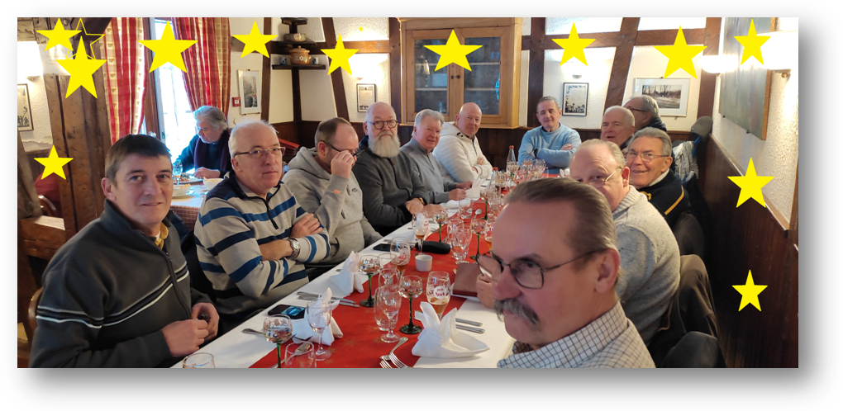
Repas de Noël au Oberjaegerhof

